NAMA : INTAN LARASATI

NIM : L200170091

KELAS : D

MODUL : 6

**TUGAS**

1. Menampilkan nama nasabah dan alamat nasabah diurutkan berdasarkan nama nasabah

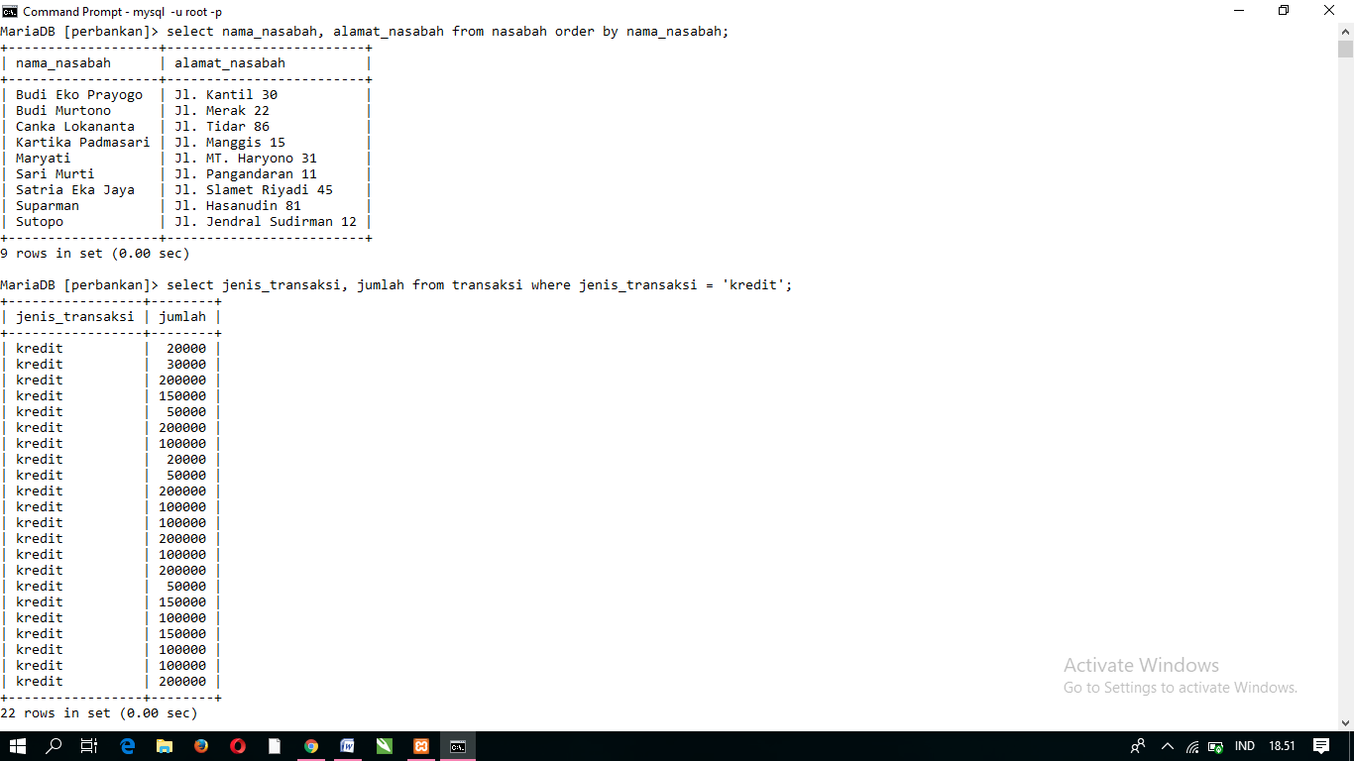

1. Menampilkan jenis transaksi dan jumlah transaksi dimana jenis transaksinya adalah kredit



1. Menampilkan jenis transaksi dan jumlah transaksi yang melakukan transaksi pada tanggal 21 November 2009 dan diurutkan berdasarkan jumlah transaksi

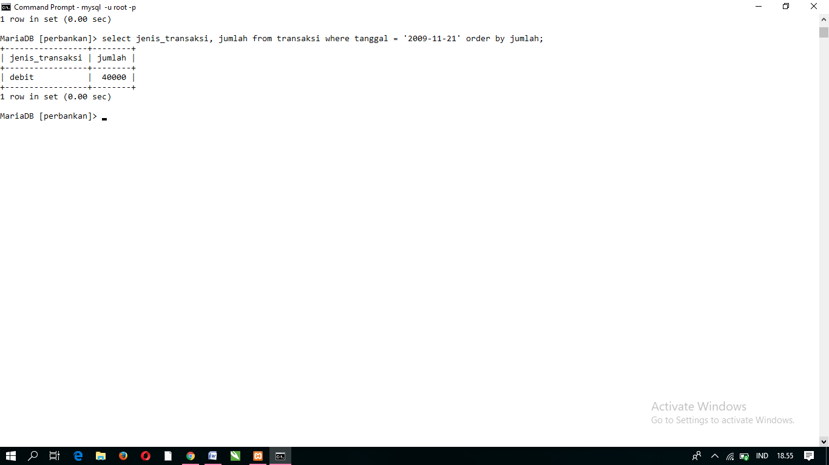

1. Menampilkan nama nasabah, jenis transaksi dan jumlah transaksi dimana jumlah transaksi = Rp 20.000

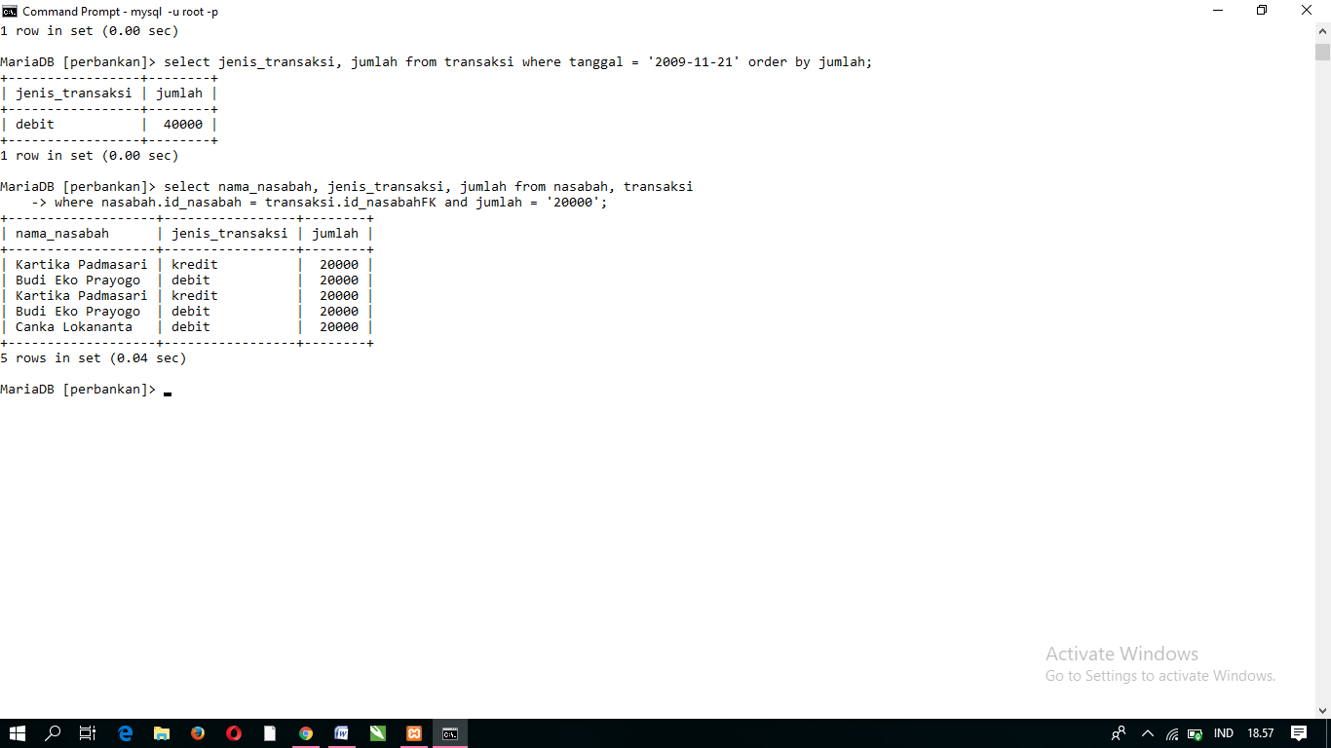

1. Menampilkan nama nasabah dan alamat nasabah dimana nama nasabah diawali dengan kata ‘Su’

